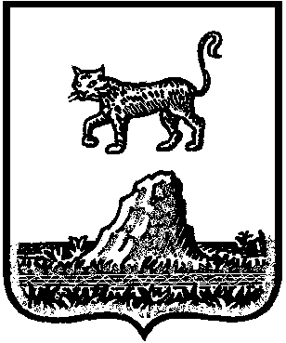

Р о с с и й с к а я Ф е д е р а ц и я

Новгородская область Холмский район
СОВЕТ ДЕПУТАТОВ КРАСНОБОРСКОГО СЕЛЬСКОГО ПОСЕЛЕНИЯ

Р Е Ш Е Н И Е
от 28.09.2020 | № 3
д. Красный Бор
Об избрании постоянных комиссий Совета депутатов
Красноборского сельского поселения

Совет депутатов Красноборского сельского поселения
РЕШИЛ:
1.Утвердить постоянные комиссии в составе следующих депутатов

Комиссия по экономике и бюджету: | Комиссия по социальным вопросам
Никитин Александр Иванович  Филиппов Николай Иванович  Щедрова Вера Александровна | Дмитриева Марина Игоревна  Баронова Надежда Александроовна  Никитина Татьяна Ивановна  Тимофеев Вииктор Михайлович
2. Опубликовать настоящее решение в бюллетене «Красноборский официальный вестник» и разместить на официальном сайте Администрации Красноборского сельского поселения в информационно телекоммуникационной сети «Интернет» по адресу www. kbadm.ru.

Председатель Е.И.Чиркова
Совета депутатов Красноборского
сельского поселения

